Программа  IX муниципального методического форума    «Современным детям – современное образование»  «Единое образовательное пространство как фактор  формирования и воспитания личности»  9:00 – 10:00 Регистрация  10:00 - 11:30 Пленарная часть Форума  11:30 - 12:00 Акция «Сад Памяти»  12:00 – 13:00 Обед на базе МБОУ Первомайская СОШ  13:00 – 15:30 Работа площадок  15:00 – 16:00 Подведение итогов 20 мая 2025 год | 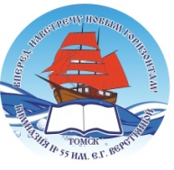  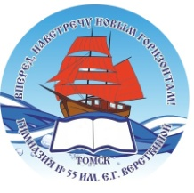  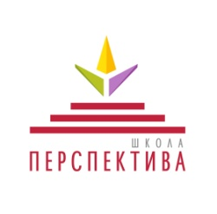  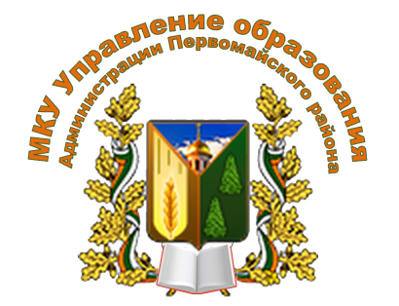  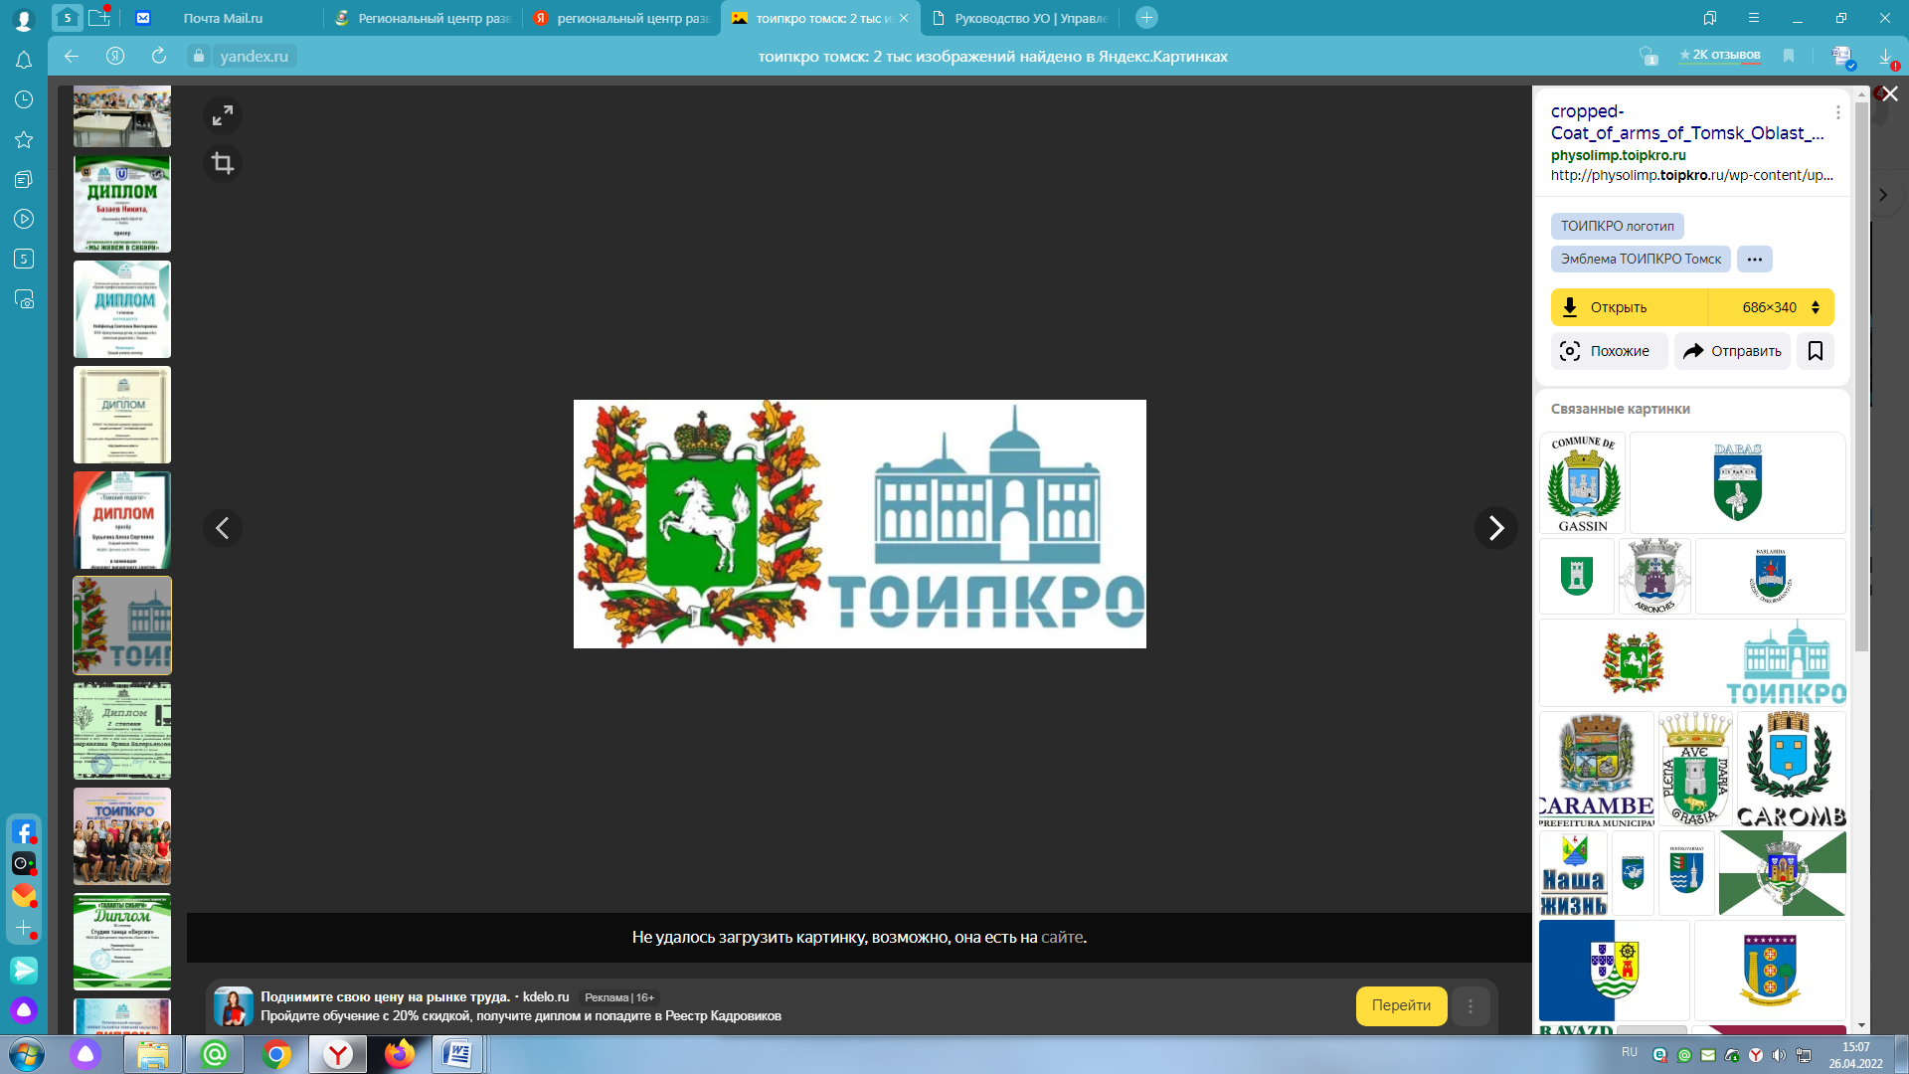  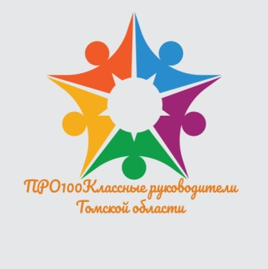    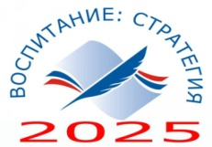  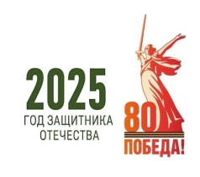    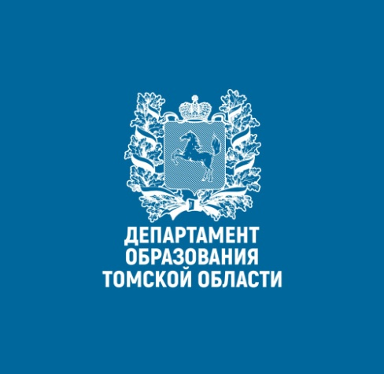  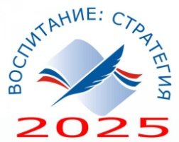
Пленарная часть  Приветственное слово. Сиберт И.И., Глава Первомайского района.  «Модель управления системой воспитательной работы в Первомайском районе». Кротова Н.А, директор МБОУ ДО ЦДОД  «Патриотическое воспитание обучающихся через реализацию музейной педагогики». Лебедев А.А., педагог-организатор, руководитель музея школы «Перспектива»  «Дети не наше будущее». Попцов Д.А., учитель истории и обществознания МАОУ гимназия №55 г. Томска, победитель регионального этапа Всероссийского конкурса «Учитель года», победитель регионального этапа Всероссийского конкурса «Учитель года 2025» | Формирование гармоничной личности,  воспитание гражданина России,  зрелого, ответственного человека,  в котором сочетается любовь  к большой и малой родине,  общенациональная и этническая идентичность,  уважение к культуре,  традициям людей, которые живут рядом…  В.В.Путин
Место проведения: Зал Администрации Первомайского района

Тематические площадки Форума
Воспитание через игровые практики в дошкольном образовании
Время проведения: | 12:00 - 15:00
Место проведения: | МБДОУ детский сад «Светлячок»
Целевая аудитория: | Руководители и воспитатели ДОУ и предшкольных групп ОО Первомайского района
Модератор: Кукушко Оксана Васильевна, методист МКУ Управление образования Администрации Первомайского района
Развитие и педагогическая поддержка игры как ведущей деятельности дошкольников. Мастерские «Воспитание через игру» | Русан Татьяна Семеновна, ст. преподаватель Центра дошкольного и начального образования ТОИПКРО

Воспитание на уроке: как знания формируют ценности |  | Театр: искусство как инструмент воспитания гармоничной личности
Время проведения: | 13:00 - 15:30 | Время проведения: | 10:00 - 12:30
Место проведения: | МБОУ Первомайская СОШ Кабинет № 310 | Место проведения: | Актовый зал ЦДОД
Целевая аудитория: | Зам. директоров по УВР, педагоги-предметники ОО | Целевая аудитория: | Педагоги ОО, курирующие деятельность школьных театров
Модератор: Халикова Ольга Владимировна, заместитель начальника МКУ Управление образования Администрации Первомайского района |  | Модератор: Пангина Дарья Александровна, заместитель директора МБОУ ДО ЦДОД
Тема | ФИО | Тема | ФИО
Мастер-класс «Воспитательный аспект литературы 20 века на примере рассказа Ф.Абрамова «Дар» | Хабарова Лилия Ивановна, учитель русского языка и литературы высшей квалификационной категории МБОУ Комсомольская СОШ | Развитие театральной деятельности в ОО Первомайского района в рамках Всероссийского проекта по созданию школьных театров | Пангина Дарья Александровна, зам. директора МБОУ ДО ЦДОД
Мастер-класс «Воспитательный аспект уроков в начальной школе» | Конорева Татьяна Васильевна, учитель начальных классов высшей квалификационной категории МБОУ Первомайская СОШ | Экспертиза спектакля театрального коллектива школы-победителя муниципального конкурса «Маленькие герои большой войны» | Горяинов Александра Юрьевич, артист Томского Театра драмы, член молодежного совета Департамента по культуре Томской области
Мастер–класс «Воспитательный потенциал урока биологии» | Кукушко Лариса Владимировна, учитель биологии высшей квалификационной категории МБОУ Первомайская СОШ | Экспертиза литературно-музыкального спектакля «Дети войны» дополнительного образовательного объединения «Бенефис» МАОУ ДО «Дом детского творчества» с. Зырянское, руководитель Холенко Екатерина Сергеевна
Мастер-класс «Воспитание на уроках физики» | Михеев Владислав Владимирович, учитель физики и информатики МБОУ Первомайская СОШ
Мастер-класс «Воспитательный потенциал отметки» | Попцов Дмитрий Александрович, учитель истории, обществознания МАОУ гимназия №55 г. Томска, победитель регионального этапа Всероссийского конкурса «Учитель года» | Мастер- класс | Горяинов Александра Юрьевич, артист Томского Театра драмы

Классный руководитель как ключевая фигура в воспитании личности |  | Педагогический десант ТОИПКРО для руководителей и кадрового резерва ОО
Время проведения: | 13:00 - 15:00 | Время проведения: | 12:30 - 15:00
Место проведения: | МБОУ Первомайская СОШ Кабинеты № 206 207 209 | Место проведения: | МБОУ Первомайская СОШ  Кабинет № 306 Резерв №307
Целевая аудитория: | Классные руководители ОО | Целевая аудитория: | Руководители ОО, кадровый резерв
Модератор: Сомова Светлана Александровна, руководитель профессионального сообщества «Про100 классные» |  | Модератор: Диденко Вера Валентиновна, ст. преподаватель Центра управления образования ТОИПКРО
Тема | ФИО | Тема | ФИО
«Игровые технологии в воспитании»  «Профилактика буллинга и девиантного поведения в образовательных организациях»  «Использование ИИ в работе классного руководителя» | Михайлова Ирина Валерьевна, учитель немецкого языка МАОУ гимназии №6 г. Томска  Тарасова Эльмира Сергеевна, педагог-психолог МАОУ СОШ №65 г. Томска  Тлеуленов Руслан Рустемович, учитель физики МАОУ №65 | Практический семинар «Стратегии кадрового резерва в эффективной региональной образовательной политике» | Лазарева Светлана Викторовна, эксперт Центра управления образованием ТОИПКРО
 |  | Практический семинар «Бережливые технологии в образовании» | Смирнова Ольга Викторовна, эксперт Центра управления образованием ТОИПКРО
 |  | Тренинг «Вдохновлять и не сгорать» | Цегельникова Анна Николаевна, руководитель Центра педагогики, психологии и инклюзивного образования»

Школьный музей – место памяти и основа патриотического воспитания |  | От спортивных побед – к жизненным: воспитание через детско-юношеский спорт
Время проведения: | 11:00 - 15:00 | Время проведения: | 12:30 – 15:00
Место проведения: | МБОУ Первомайская СОШ Музей | Место проведения: | МБОУ ДО Первомайская спортивная школа
Целевая аудитория: | Педагоги-организаторы, руководители школьных музеев ОО района | Целевая аудитория: | Учителя физической культуры, тренеры-преподаватели
Модератор: | Кротова Наталья Анатольевна, директор МБОУ ДО ЦДОД | Модератор: | Пангин Роман Николаевич, директор МБОУ ДО Первомайская спортивная школа
Тема | ФИО | Тема | ФИО
Представление опыта работы школьных музеев с посещением (Куяновская СОШ, Беляйская ООШ, МБОУ Первомайская СОШ) | Руководители музеев: Крылова А.В., Царева Н.П., Мартыненко Ю.А. | Практико – ориентированный семинар «Система работы по подготовке президентских состязаний и ГТО» | Дивановский Александр Владимирович, учитель физической культуры высшей квалификационной категории МБОУ Первомайская СОШ
Круглый стол на базе музея МБОУ Первомайская СОШ | Кротова Наталья Анатольевна, директор МБОУ ДО ЦДОД | Особенности формирования календарного плана | Патраков Игорь Викторович, методист МБОУ ДО Первомайская спортивная школа
Представление опыта работы Музея Красной звезды школы «Перспектива» г. Томска | Лебедев Андрей Александрович, педагог-организатор, руководитель музея школы «Перспектива» | Практика судейства видов спорта: легкая атлетика, баскетбол, волейбол и др. | Тренеры-преподаватели

Межмуниципальный фестиваль методических идей «Новая философия воспитания: «Советник – советнику»
Время проведения: 11:00 - 15:00 | Место проведения: Центральная библиотека
Целевая аудитория: | Советники директора по воспитанию и взаимодействию с детскими общественными организациями
Модератор: | Петроченко Ольга Олеговна, муниципальный координатор Федерального проекта «Навигаторы детства» в Первомайском районе
Тема: Анализ «Карта воспитательной среды» | Мастер-классы по работе с педагогическим коллективом «Как создать атмосферу сотрудничества и взаимодействия»
Стратегическая сессия
Время проведения: 12:00 - 15:00 | Место проведения: МБОУ Первомайская СОШ  Кабинет № 302
Целевая аудитория: | Наставники Движения Первых, педагоги ОО
Модератор: | Санникова Кристина Анатольевна, специалист по организации работы в Первомайском районе «Движение Первых»
Тема: | «Научно-педагогическая модель наставничества». Российская академия образования

Выставки работ объединений дополнительного образования Первомайского и Зырянского районов
Время проведения:  10:00 - 15:00 | Место проведения: МБОУ Первомайская СОШ | Модератор:  Мальцева Эльвира Игоревна, педагог-организатор МБОУ ДО ЦДОД
Выставка «Война и Победа глазами детей» | Рекреация 2 этаж МБОУ Первомайская СОШ
Город мастеров «Фантазии полет и рук творенье» | Рекреация 3 этаж МБОУ Первомайская СОШ

